Министерство образования Республики Беларусь  
Учреждение образования “Белорусский государственный университет информатики и радиоэлектроники”  
  
Факультет компьютерного проектирования

Кафедра инженерной психологии и эргономики

Дисциплина «Основы алгоритмизации и программирования»

**ОТЧЕТ**  
к лабораторной работе № 6  
на тему:  
**“Строковые данные ”**

Выполнил студент группы 410902

Ярмошук Виктория Олеговна

Проверил

Усенко Филипп Владимирович

Минск 2024

Цель: сформировать навыки и умения обработки структурированных типов данных, организованных в виде строковых данных.

Индивидуальное задание

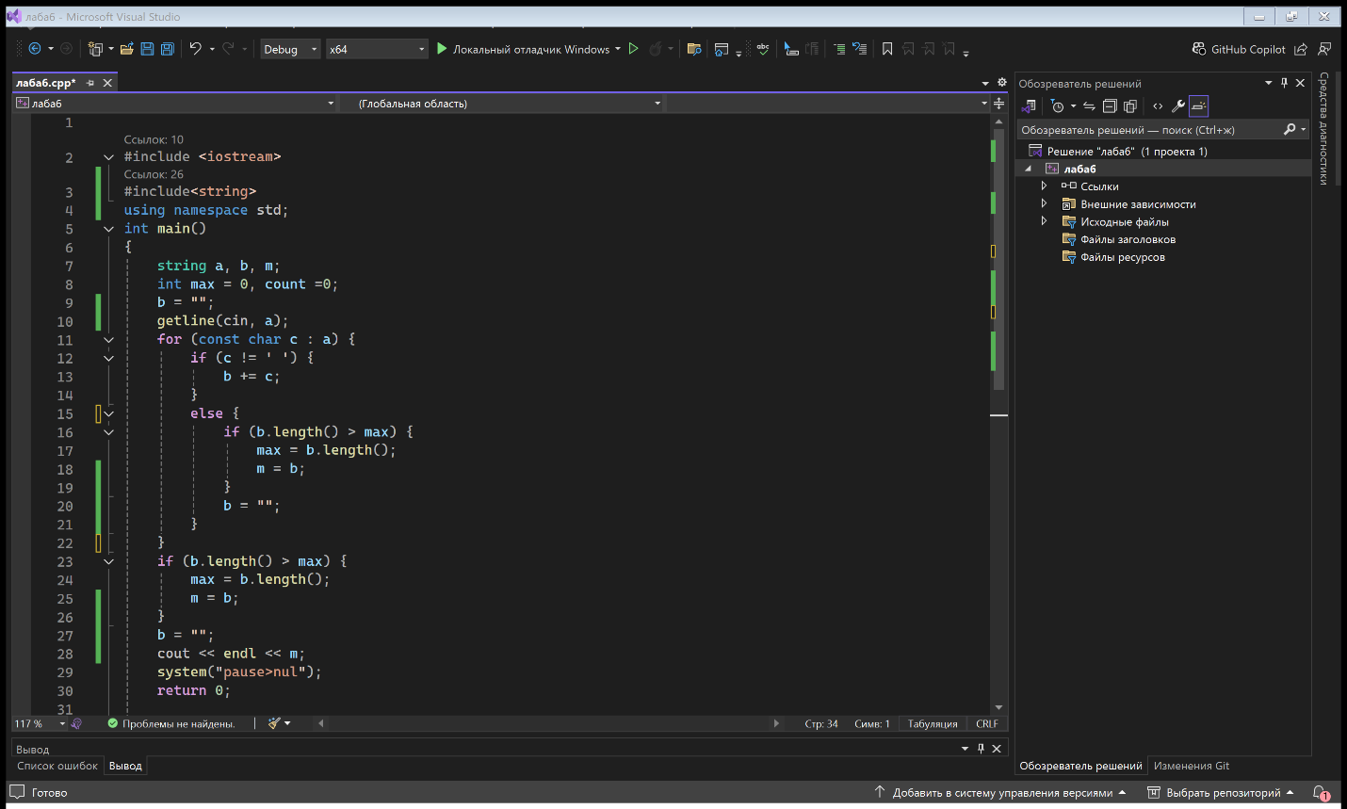Вариант №2:Ввести строку. Вывести на экран самое длинное слово в строке.

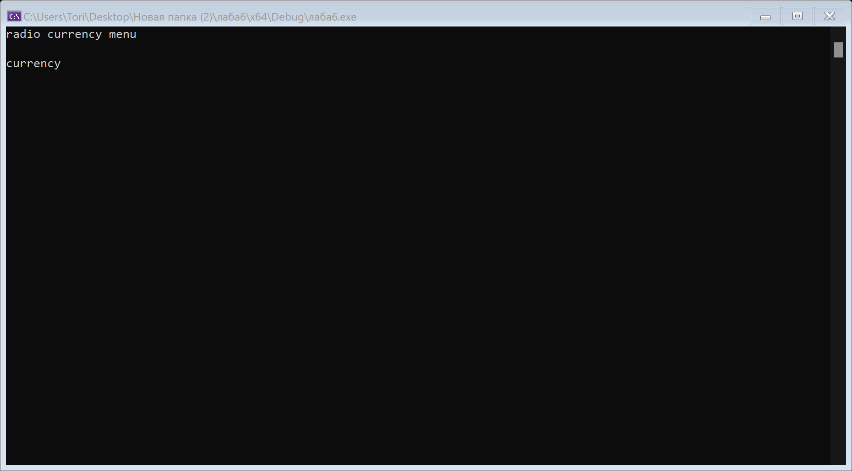В данной программе используется библиотека <string> для работы со строками. Для ввода строки используется функция getline. Для перебора символов в строке используется цикл foreach.

Наглядный пример работы программы.

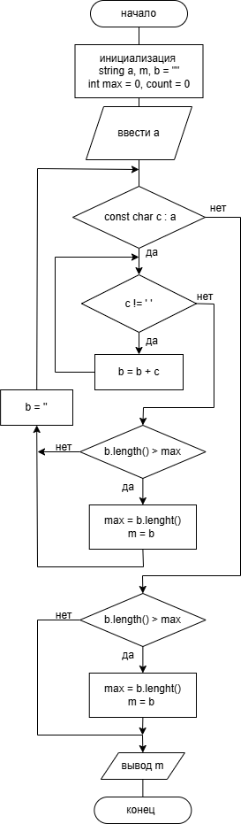Блок-схема алгоритма:

Вывод: При выполнении лабораторной работы были сформированы навыки и умения обработки структурированных типов данных, организованных в виде строковых данных.